Регистрация в информационной системе мониторинга движения лекарственных препаратов (ИС МДЛП)

Для успешной подготовки к регистрации организациям в ИС МДЛП необходимо убедиться в выполнении следующих условий:

1. Наличие усиленной квалифицированной электронной подписи (УКЭП), оформленной на руководителя организации (для резидентов Российской Федерации и представительств иностранных организаций на территории Российской Федерации).
Регистрация организации с УКЭП, оформленной на сотрудника, отличного от руководителя, не предусмотрена. Если у вашей организации нет УКЭП, то ее можно оформить в одном из удостоверяющих центров, аккредитованных Министерством цифрового развития, связи и массовых коммуникаций Российской Федерации. Перечень аккредитованных удостоверяющих центров можно найти по адресу: https://minsvyaz.ru/ru/activity/govservices/2

2. Полное соответствие ФИО руководителя и ИНН организации, указанные в УКЭП, сведениям, внесенным в ЕГРЮЛ/ЕГРИП/РАФП (для резидентов Российской Федерации и представительств иностранных организаций на территории Российской Федерации).
Проверить сведения в ЕГРЮЛ/ЕГРИП и РАФП можно на сайте ФНС России..
- если по результатам проверки выявлены несоответствия, требующие корректировок ЕГРЮЛ/ЕГРИП, порядок и условия внесения изменений можно найти на сайте ФНС России;
- если выявлены несоответствия в УКЭП, требуется ее переоформление.

3. Наличие лицензии на медицинскую деятельность и/или фармацевтическую деятельность, зарегистрированной в соответствующем федеральном органе исполнительной власти (для российских производителей лекарственных средств и организаций, осуществляющих оборот лекарственных препаратов на территории Российской Федерации).
Проверить сведения о лицензиях можно:
- в Едином реестре лицензий в том числе лицензий, выданных органами государственной власти субъектов Российской Федерации в соответствии с переданным полномочием по лицензированию отдельных видов деятельности на сайте Росздравнадзора;
- при отсутствии лицензии в реестре необходимо обратиться в соответствующий федеральный орган исполнительной власти.

Важная информация
- Для юридического лица, являющегося резидентом Российской Федерации или представительством иностранной организации при первом входе в «Личный кабинет» необходимо использовать усиленную квалифицированную электронную подпись руководителя организации;
- В дальнейшем к работе с системой мониторинга движения лекарственных препаратов для медицинского применения можно подключать сотрудников организации.
Для регистрации в Личном кабинете участника ИС МДЛП, рекомендуется осуществить следующие действия:
1. Пройти на портал национальной системы цифровой маркировки. Для этого в адресную строку веб-браузера необходимо ввести http://честныйзнак.рф/ (см. рисунок 1).
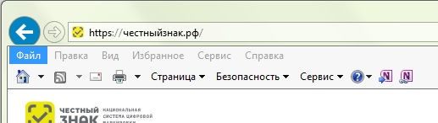
Рисунок 1- адресная строка веб-браузера Internet Explorer 11
После перехода по данной ссылке, откроется портал национальной системы цифровой маркировки (см. рисунок 2).
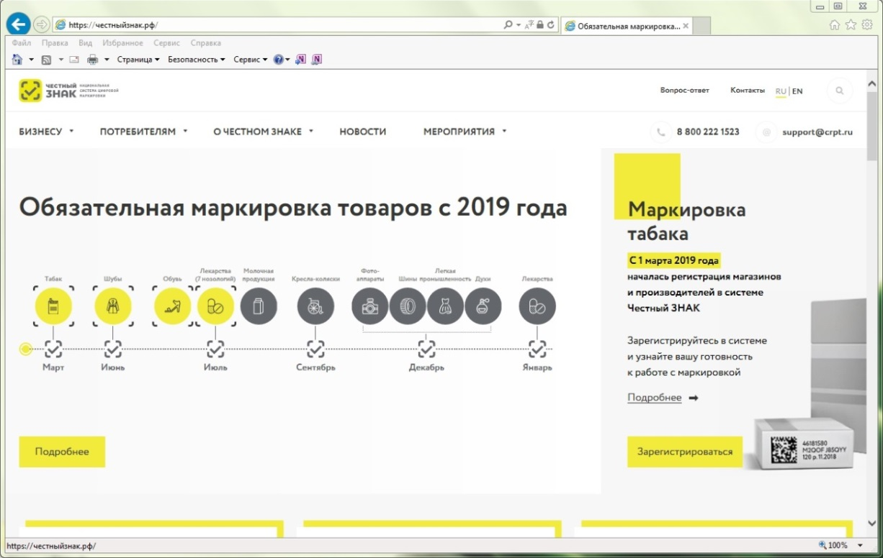
Рисунок 2 – Главная страница портала национальной системы цифровой маркировки
Далее надо перейти в раздел «Маркировка лекарств», с главной страницы портала цифровой маркировки это можно сделать, нажав на пиктограмму лекарств на временной шкале обязательной маркировки товаров (см. рисунок 3).
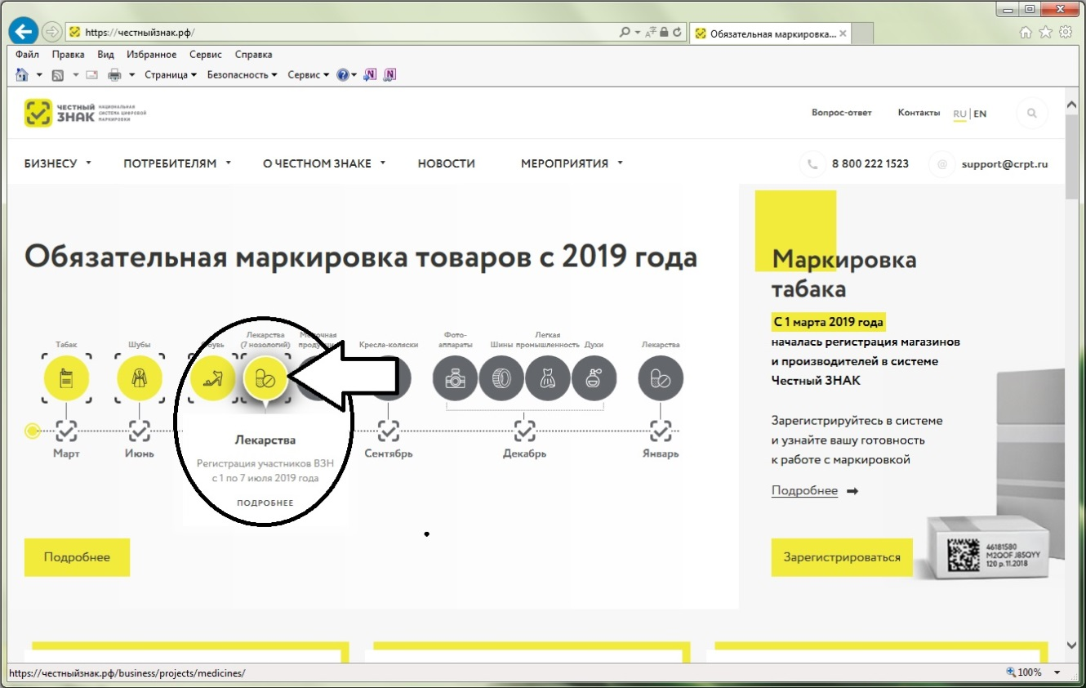
Рисунок 3 – Стрелкой выделена пиктограмма лекарственных препаратов, при нажатии на которую откроется раздел «Маркировка лекарств»
Вы перейдете в раздел «Маркировка лекарств». На данной странице представлена информация от национальной системы цифровой маркировки «Честный знак» в части маркировки лекарственных препаратов (см. рисунок 4).
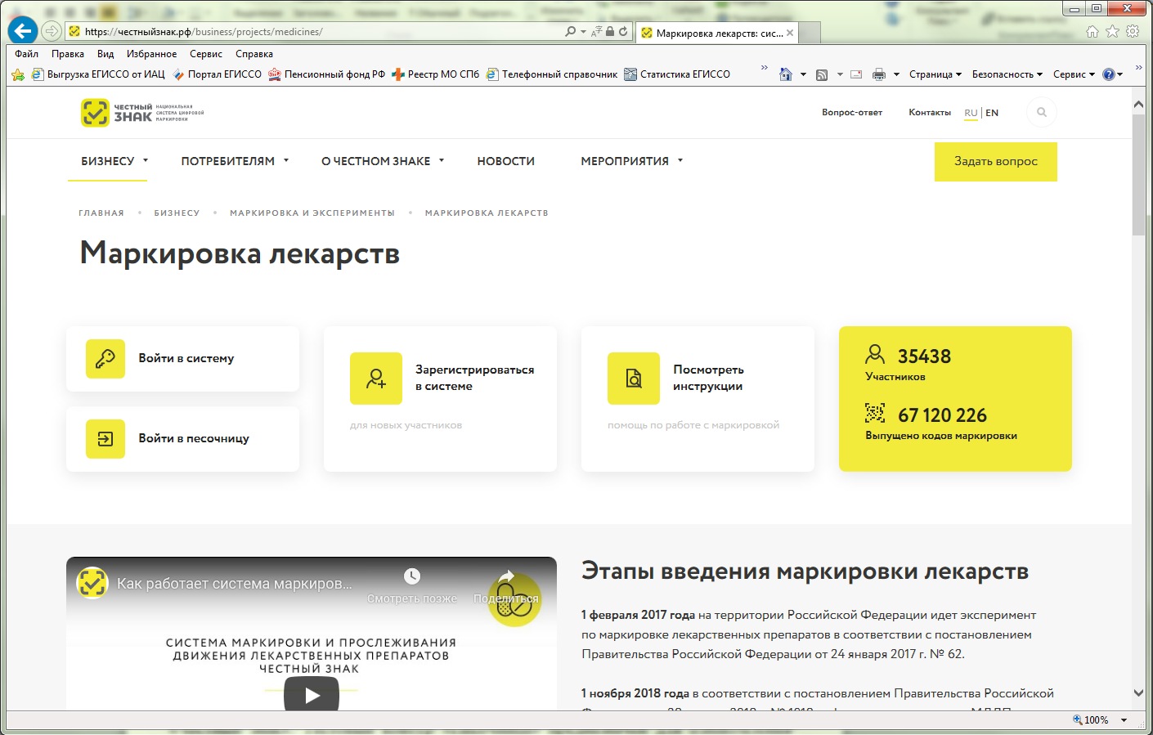
Рисунок 4 – Раздел «Маркировка лекарств»
Для перехода на страницу регистрации в информационной системе мониторинга движения лекарственных препаратов (далее – ИС МДЛП) необходимо нажать на ссылку «Вход в систему».
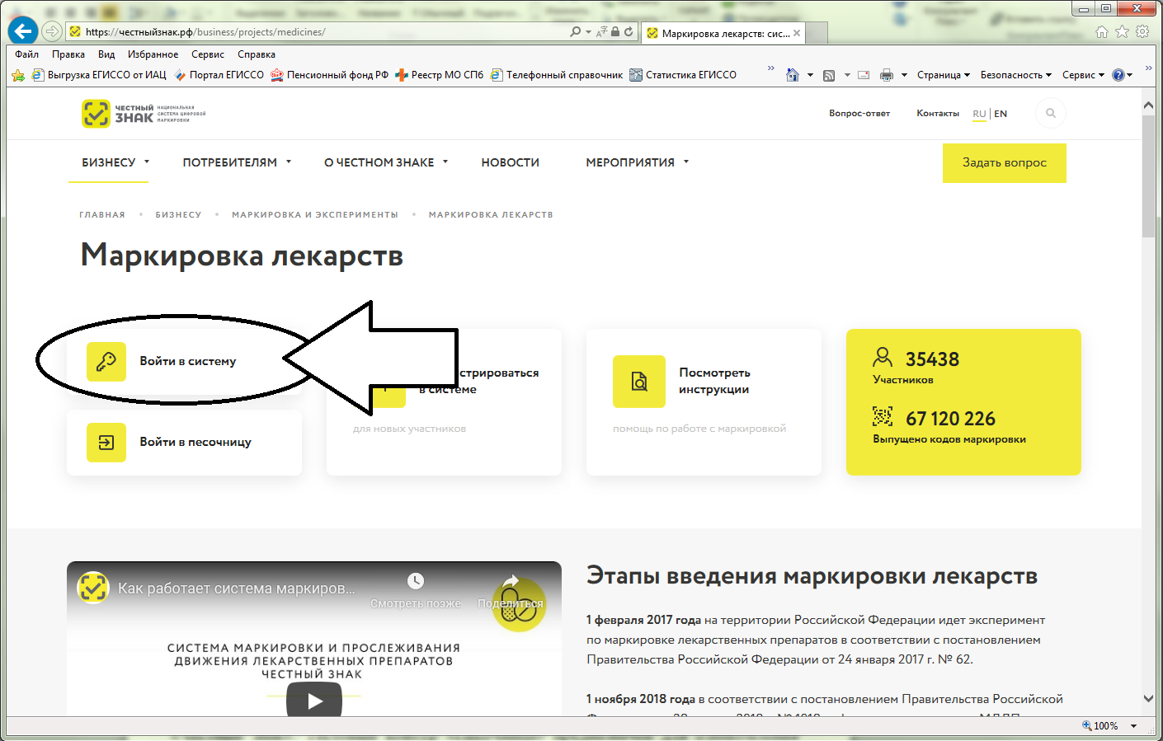
Рисунок 5 – Стрелкой выделена ссылка на страницу входа в ИС МДЛП
Если ваше интернет-соединение медленное, скорее всего вы увидите следующее изображение (см. рисунок 6)
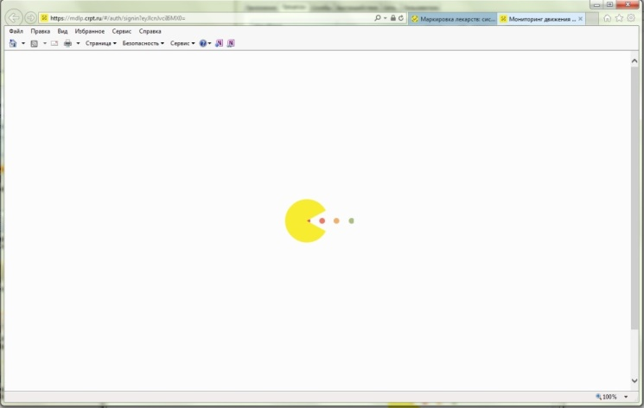
Рисунок 6 – скриншот анимации загрузки страницы входа в ИС МДЛП (отображается при медленном подключении к интернету)

На странице входа в систему необходимо нажать на ссылку для регистрации в системе (см. рисунок 7).
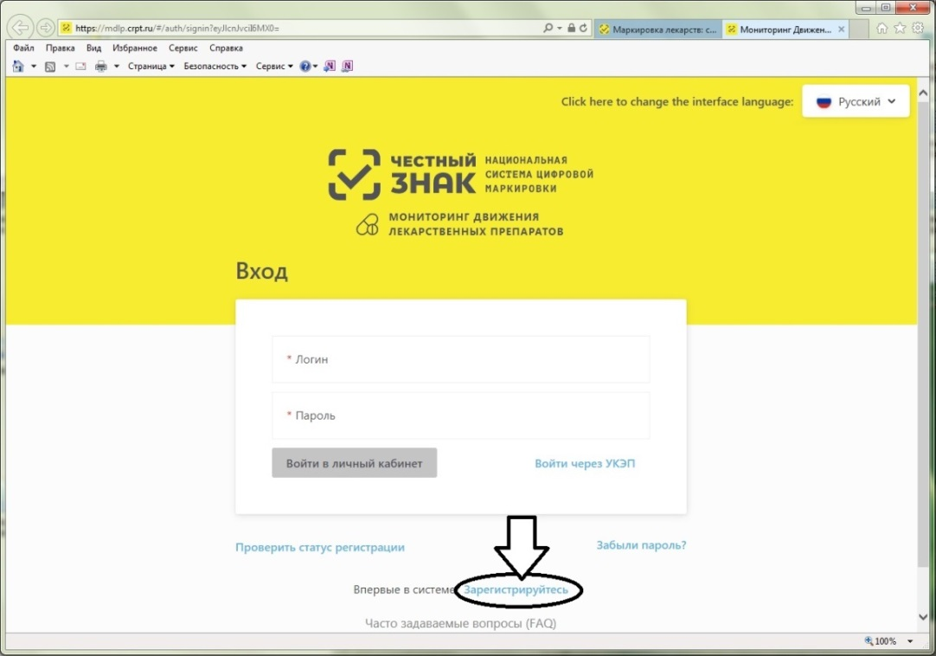
Рисунок 7 – Стрелкой выделена ссылка на регистрации в ИС МДЛП
Откроется окно регистрации в системе (см. рисунок 8).
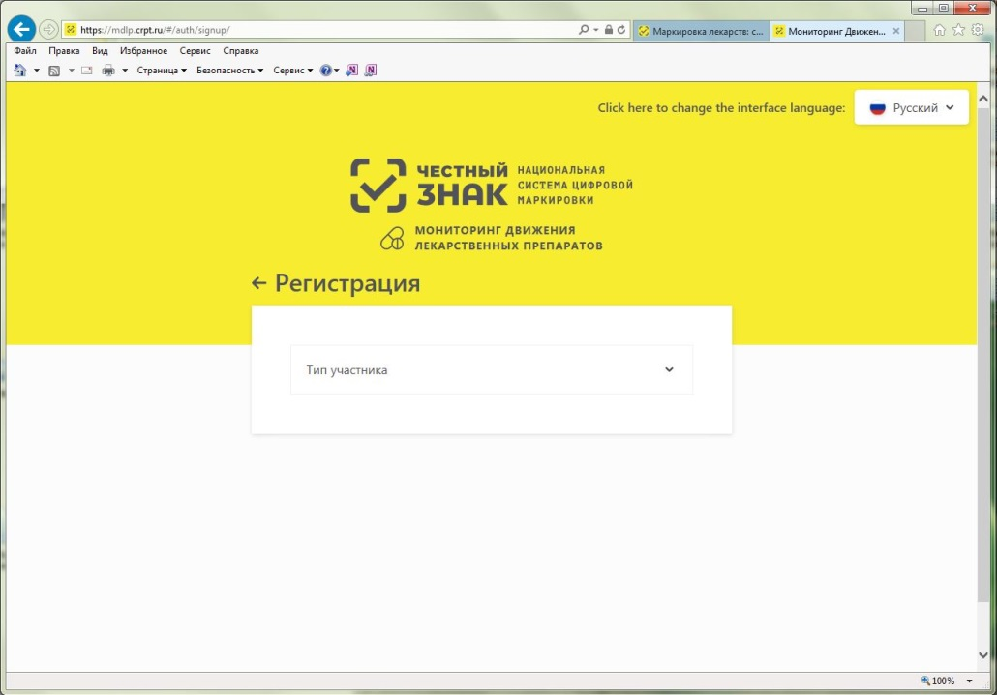
Рисунок 8 – Окно регистрации в ИС МДЛП
После выбора типа участника, система запросит необходимое программное обеспечение (см. рисунок 9).
Далее, при необходимости, следует установить программное обеспечение, сертификаты ключей электронной подписи и выполнить настройки программного обеспечения.
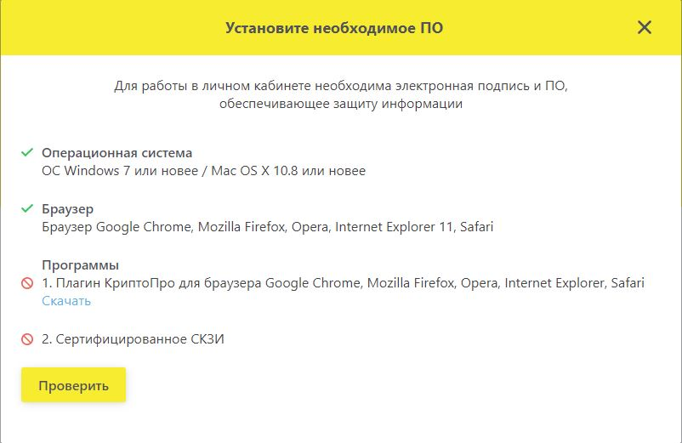
Рисунок 9 – ИС МДЛП запрашивает необходимое программное обеспечение для работы в системе.

Ниже представлены требования программного обеспечения в виде списка:
- операционная система Windows 7 (или более поздние),
либо MasOS X 10 (или более поздние);
- браузеры:
  - Internet Explorer 11 или более поздние (про режим предприятия и порядок его отключения см. приложение В);
  - Safari 11.1 (13605.1.33.1.2) или более поздние;
  - Chrome 66.0.3359.81 или более поздние;
  - Mozilla Firefox 59.0.2 или более поздние;
  - Opera 52 или более поздние
- Плагин средства криптографической защиты информации (СКЗИ) для браузера Internet Explorer / Safari. Список сертифицированных ФСБ СКЗИ доступен на сайте ФСБ
по адресу http://clsz.fsb.ru/certification.htm ;
- Программное обеспечение выбранного Вами СКЗИ;
- Драйверы для работы с ключевыми носителями электронного ключа. Скачать драйвер и инструкцию по установке можно на сайте производителя СКЗИ.

Далее вам понадобится Руководство пользователя, откройте пункт 2 раздела 2.2.1 и следуйте дальнейшим инструкциям.

